АВТОМАТИКА
УПАТСТВО ЗА КАНДИДАТОТ
Внимателно прочитај го упатството. Не испуштај ништо.
Тестот содржи и задачи.
На задачите се одговара на еден од следните начини:
- со заокружување на буквата пред точниот одговор;
- со пишување на кус одговор на соодветното место;
- со целосно решавање на задачата на соодветното место.
При работа на овој тест потребни ти се: пенкало, молив и калкулатор.
Пишувај читливо. Нечитливите одговори, нејасните поправки и заокружувањето на повеќе од
еден од понудените одговори се вреднуваат со нула (0) поени.
Пишувај исклучиво со пенкало. Ако погрешиш, напишаното прецртај го. Одговорите на задачите
напишани со молив се вреднуваат со нула (0) поени. Само графиците и другите цртежи
работи ги со молив и со останатиот прибор, според потребата.
Покрај секоја задача е даден бојот на поените за точниот одговор.
Задачите со заокружување се одговараат прво во тестот. Откако ќе завршиш со одговарањето
на прашањата во тестот, одговорите на задачите со заокружување пренеси ги на листот за
одговори, според Упатството за пополнување дадено во него.
Ти посакуваме многу успех!
Шифра на ПРВИОТ оценувач
Шифра на ВТОРИОТ оценувач
Запиши
тука:
ЗАЛЕПИ ТУКА
Шифра на кандидатот
Сектор за вреднување на
Постигнувањата на учениците.
ДРЖАВНА МАТУРА
ЗАЛЕПИ ТУКА

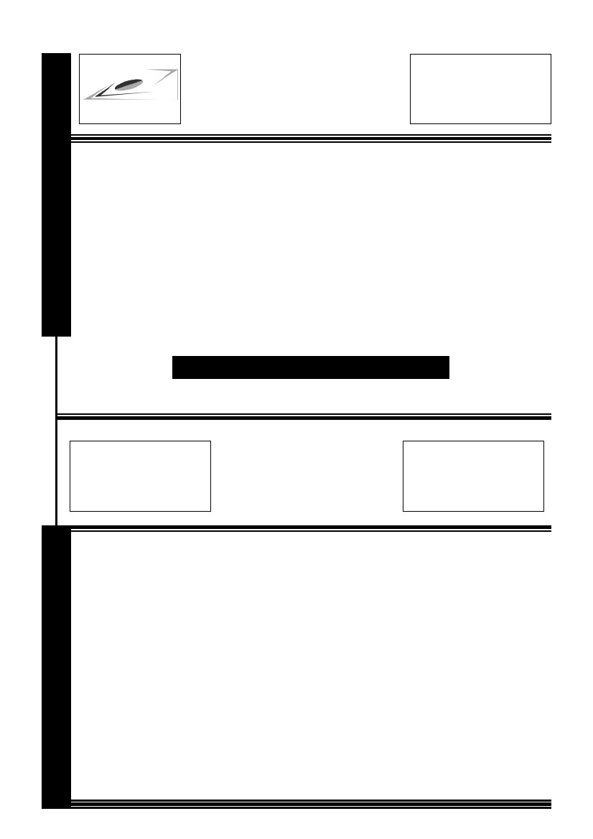

2
- Дополни ја реченицата.
Автомат е ______________ збор и се однесува на нешто што работи ______________.

- Што претставува автоматиката денес?
4

2
- Дополни ја реченицата.

Теоријата на автоматското управување како наука за ________________ и _______________ на управување, принципите на функционирање и методите за анализа и пресметување на автоматските системи.

2
- Дополни ја реченицата.

Сo примената на новата наука за управување – кибернетиката, отворени се широки преспективи и можности за примена на принципите и методите на автоматското управување не само на техничките системи туку и во економијата, сообраќајот, _____________________, _______________________ итн.

2
- Дополни ја реченицата.

Улогата на човекот при работата на сложените автоматски системи се сведува на организирање на работата на автоматските системи, концепирање и развој на ____________________ и ________________.

1
- Од каков аспект може да се разгледува значењето на автоматизацијата:

А) економски и правен
Б) технички и општествен
В) културен и општествен

1
- Физичката величина која подлежи на регулирање се нарекува:

a) регулирана величина
б) регулирачка величина
в) регуларна велочина

4
9.Што е регулатор?

1
10.Кои управувачки величини се појавуваат во автоматиката:

а) линеарни и аголни
б) влезни и излезни
в) нелинеарни и аголни

1
11.Кога започнала да се развива автоматиката :

А) на почетокот од 18 век
Б) на крајот од 18 век
В) на почетокот на 19 век
Г) на крајот на 19 век

1
12.Во која група спаѓаат позиционите регулатори:

а) континуални
б) неконтинуални
в) линеарни
г) нелинеарни

4
13.Што се излезни величини (излезни сигнали) ?

1
14.Управување или регулирање на некој објект може да биде:

а) само рачно
б) само механизирано
в) рачно и механизирано

2
15.Дополни ја реченицата

Намената на информационо мерните органи е за извлекување на
_______________________________________ од објектот на управување.

1
16.Систем претсавува дел од постројка која има најмалку

а) една влезна величина
б) една влезна и една излезна величина
в) една излезна величина

1
17.Како се нарекуваат елементите на системот кои имаат статички к-ки и оние кои немаат:
а) стационарни и нестационарни
б) линеарни и нелинеарни
в) статички и астатачки

4
18.Што е статичка грешка на еден систем на автоматско регулирање?

1

19. Кои засилувачи се користат во САУ:

а) засилувачи на моќност и опреациони засилувачи
б) засилувачи на моќност и енергија
в) операционите засилувачи и засилувачи на напон

3
20.Дополни ја реченицата

Секој САУ покрај другите елементи мора да содржи и мерни претворувачи или како што ние ги нарекуваме сензори, _______________, ______________ за да можат да ја извршат функцијата за кој се наменети.

1
21. За што станува збор кога некоја величина треба да се одржи на константна
вредност:
а) автоматска регулација
б) регуларна величина
в) автоматско управување

3
22. Дополни ја реченицата.

Под кратенката САУ подразбираме систем на ___________________________________
__________________, а под кратенката САР систем на ___________________________
__________________.

4
23. На што се базира дејството на магнетноеластичните мерини претворувачи?

1
24. Информационо мерните органи служат најчесто за:

а) регулирање на информацијата што ќе ја добијат
б) за извлекување на расположливата информација од објектот на управување.
в) за давање на сигнали на другите елементи да продолжат со работа

1
25. Колку видови на работни состојби разликуваме во секој систем:

а) 2 работни состојби
б) 3 работни состојби
в) 4 работни состојби

3
26. Дополни ја реченицата.

Принципот на дејствување на отпорничките термометри се заснова на измена на ______________ _______________на проводливи и полупроводливи материјали при измена на __________________.

1
27. Како уште се наречени полупроводничките термоотрпорности:

а) термопари
б) термоотпори
в) термистори
г) термометри

3
28. Дополни ја реченицата.

Влезна величина кај тахогенераторот е ____________________ а излезна величина е ___________________.

29. Кои два мерни елементи се употребуваат кај мерните претворувачи на проток?
4

30.Каква е улогата на трансмитерите во еден САУ?
4

3
31. Дополни ја реченицата

Регулаторите со индиректно десјтво се делат на електрични, __________________, __________________ и комбинирани.

3
32. Дополни ја реченицата

Повратна врска е врска по која информацијата за управуваната величина се предава од ______________ на објектот на _______________ на управувачкиот уред

1
33. Карактеристично за управувањето со директна врска е тоа што:

а) излезната величина не влијае на влезната величина
б) излезната величина влијае на влезната величина
в) излезната величина делумно влијае на влезната величина

4
34. Што претсавува каскадна регулација?

4
35. Наброј ги линеарните закони на САУ.

1
36. ПИ-регулатор е комбинација од кои два регтулатори:

а) интегрален и дефиренцијален регулатор
б) пропорционален и деференцијален регулатор
в) пропорционален и интергрален регулатор

1
37. Кои се двата основни дела на секој автоматски систем:

а) објект на управување и управувачки систем
б) објект на регулирање и регулирачки систем
в) објект на управување и регулирачки систем
г) објект на регулирање и управувачки систем

3
38. Дополни ја реченицата.

Затворени САУ и САР се оние кои за формирање на управувачко дејство се користи информација за __________________________________ на управуваната величина преку ________________ врска.

39. Какво управување претставува управувањето со отворена спрега?
4

40. Управувањето со извршните органи се извршува со:
1

а) засилувач на струја
б) засилувач на моќност
в) засилувач на напон

2
41. Дополни ја реченицата

Автоматските системи во кои е застапен принципот на инваријантност се нарекуваат ____________________________________________ системи.

1
42. Линеарниот систем има:

а) една рамнотежна состојба
б) две рамнотежни состојби
в) повеќе рамнотежни состојби

3
43. Дополни ја реченицата

Регулационо управувачките контури покрај главната повратна спрега можат да имат и ______________________________________________________.

1
44. Кое од овие не е нелинеарен закон:

а) Еднопозиционен
б) Двопозиционен
в) Трипозиционен

4
45. Со каков тип на двопозиционен регулатор може да се намалат осцилациите на регуларната величина?

2
46. Дополни ја реченицата.
Под автоматизација се подразбира примена на методи и средства од автоматиката за претварање на _____________________машини,уредите и производствените процеси во ______________________.

47. Што е автоматско регулирање?
4

2
48. Дополни ја реченицата.
Автоматско управување означува процес при кој операциите се исполнуваат со посредство на системи кои функционираат без _________на___________, во согласност со однапред зададен алгоритам за креирање на управувачките дејствија.

4
49. Што се подразбира под структурна блок-шема на еден систем ?

50.Како се нарекуваат елементите на системот кои имаат статички к-ки
1
и оние кои немаат:
а) стационарни и нестационарни
б) линеарни и нелинеарни
в) статички и астатачки

51.PID регулаторот се изведува со:
1

А)сериска врска на P,I ,D регулатор
Б)паралелна врска на P,I ,D регулатор
В)Паралелна врска на P,I и серијска со D регулаторот

52.Дополни ја реченицата
3

Двопозициониот регулатор може да има само______ усталени вредности
на излезната величина и тоа _________ или ____________.

3
53. Дополни ја реченицата.
ПИД-регулаторот е комбинација од: пропорционален,_______________________________и
____________________________регулатор.

3
54.Дополни ја реченицата.
Пропорционален(П) регулатор е регулирачки орган пропорционален на ____________________
На ______________________ __________________________од нејзината зададена вредност односно пропорционално на сигналот на грешката.

1
55. Во динамичкиот поглед П-регулаторот е:
А)аналоген засилувач
Б)дигитален засилувач
В)аналогно-дигитален засилувач

1
56. Од што се состои секој систем на автоматско управување:
А)објект на регулирање и регулирачки систем
Б)објект на управување на управувачки систем
В)објект на управување на регулирачки систем

1
57. Како се делат автоматските системи во зависност од изворите на информации кои се користат во управувачкиот систем:
А)отворени и затворени
Б)полуотворени и затворени
В)отворени и полузатворени

58. Секој елемент претставува претворувач на енергија на чиј влез и излез се доведуваат величините:
1
А)на излез h, а на влез y
Б)на влез k,на излез n
В)на влез x, a на излез y

59. Што се подразбира под преодни карактеристики на системите:
1
А)графичко претставување на процесот
Б)табеларно претставување на процесот
В)графичко и табеларно претставување на процесот.

60.Дополни ја реченицата
3

Влезна величина кај тахогенераторот е_________________ а излезна величина е__________ .

3
61.Дополни ја реченицата.
Процесот од Прв ред се стабилизира со дејство на ___________ спрега
И со што поголемо ________________.

62. Дополни ја реченицата.
3
Сервосистемите се _________ уреди со повратна врска што_____________
Управлива влезна величина бидејки моторот механички е врзан со објектот.

63.Регулаторот со директно дејство користи :
1
А)Енергија од дополнителен извор
Б)Енергија од објектот на регулација
В)Помошна енергија

64. Дополни ја реченицата
2

Автоматиката претставува посебна област од ________________ која опфаќа________________ И ________________со чија помош човекот се ослободува од непосредно вршење на процесите на управување и регулирање.

1
65. Терминот автоматика доаѓа од грчкиот збор “аутоматос” што значи:
А)самоодржување
Б)самопридвижување
В)самозадвижување

1
66. Највисок степен на механизација на производството е:
А)автоматизација
Б)автоматско управување
В)регулација

1
67. Што претставува управувањето:
А)формирање на управувачки дејствија
Б)формирање на регулирачки дејствија
В)формирање на управувачко-регулирачки дејствија

1
68. Автоматска стабилизација значи:
А)Менување на вредноста на излезната величина
Б)Одржување на стална вредност на излезната величина
В)Автоматско следење

1
69.Автоматско следење значи смислена промена на излезната величина со промена на:
А)Референтната величина
Б)Излезниот напон
В)Температурата

1
70. Што се подразбира под управувачки систем:
А)збир на елементи и уреди со кои се врши управување
Б)збир на апарати за заварување
В)збир на информации за управувањето

1
71. Единицата за прилагодливо управување ги менува параметрите на регулаторот врз основа на информацијата на:
А)влезните големини
Б)излезните големини
В)влезните и излезните големини

3
72. Дополни ја реченицата.
Елементите на еден управувачки систем според функцијата што ја вршат се делат на: засилувачки елементи, извршни елементи,_____________________________________________
________________________________________________________________________

1
73. За што служат и каква е функцијата на задавачките елементи:
А)за нагодување на регулираната величина
Б)за нагодување на управуваната величина
В)за задавање на upravuvana величина

4
74. Каква е намената на извршните елементи?

2
75. Дополни ја реченицата.
Давачите на сигнали се наменети за ____________на____________________________________
и заедно со претворувачот даваат сигнал за споредбениот елемент кој е од друга физичка природа и се користат во САУ.

76. Кои се трите карактеристични работни состојби на еден САУ и САР:
1
А)стартна, преминувачка и стационарна состојба
Б)почента, прескокнувачка и стационарна состојба
В)почетна, преoдна и стационарна состојба

3
77. Дополни ја реченицата.
Парниот котел со помош на единицата за ______________ обезбедува минимална потрошувачка на гориво при различна потрошувачка на пареа менувајки го односот на _______ и ________.

1
78. За што станува збор кога некоја величина треба да се одржи на константна вредност:
А)автоматска регулација
Б)регулирана величина
В)автоматско

3
79. Дополни ја реченицата:
Под кратенката САУ се подразбира систем за ____________________,а под
Кратенката САР се подразбира систем за ______________________.

1
80. Секој елемент претставува претворувач на енергија на чиј влез и излез се доведуваат величините:
А)на излез h, а на влез y
Б)на влез k,на излез n
В)на влез x, a на излез y
3

81. Дополни ја реченицата.
Мерните претворачи на температура се класифицираат во три групи и тоа: електроотпорни претворачи на температура, _________________________________________________________
______________________________________и __________________________________

1
82. Што е термоелемент:
А)коло составено од два различни меѓусебно споени полупроводници
Б)коло составено од два различни меѓусебно одвоени проводници
В)коло составено од два исти меѓусебно одвоени полупроводници
Г)коло составено од два различни меѓусебно споени проводници

4
83. Објасни кога системот е стабилен а кога нестабилен?

84.Кое е значењето на една каскадна регулација во еден сложен систем?
4

85.Автоматските регулатори според карактерот на динамичките својства се делат на:
1
А)линеарни и нелинеарни
Б)линеарни и експоненцијални
В)експоненцијални и нелинеарни

86. Дополни ја реченицата.
Под автомат се подразбира ____________ што________________ и_________________ ја извршува задачата што и ја доверил човекот.
3

87. Дополни ја реченицата.
2
Затворените САУ системи се нарекуваат уште и системи со _______________ ________________.

Одговори на следниве прашања: ( одговорите носат 3 бода)

- Што претставува поимот автоматика?
- Каква наука е кибернетиката?
- Што подразбираш под автоматизација на процесите?
- Кои физички величини ги нарекуваме процесни величини или параметри?
- Наброј барем два примери за системи за автоматско управување.
- Што претставува поимот „управување“?
- Колку карактеристики на елементите на системот постојат и кои се тие?
- Објасни го поимот мерни претворувачи во автоматиката.
- Наброј неколку видови на мерни претворувачи.
- Што е тоа детектор на сигнал на грешка?
- За што служат операционите засилувачи?
- Кои елементи го сочинуваат регулаторот?

Нацртај ги следниве шеми: (секој одговор носи 2 бода)

- Нацртај ја функционалната блок шема на затворен систем на управување со автомобил.
- Од основните елементи на блок-шема, нацртај елемент со насочено дејство.
- Нацртај блок-шема на автоматизација на водна турбина.
- Нацртај блок-шема на претворувач на напон во струја (со операциски засилувач).
- Нацртај го конвенционалниот симбол на операциски засилувач.

Заокружи го точниот одговор: (секој одговор носи 1 бод)

- Науката за управување се нарекува:
а) автоматика
б) кибернетика
в) електроника

- Автоматизацијата ги опфаќа:
а) сите области од техниката
б) областите од енергетиката
в) областите од биологијата
- Физичките величини кои го определуваат технолошкиот процес се викаат:
а) цифри
б) елементи
в) параметри

- Измената на аголната брзина настанува поради:
а) менување на оптоварувањето на оската на вртење на моторот
б) ветрот
в) менување на останатите параметри во системот

- Управување претставува:
а) формирање процеси
б) формирање системи
в) формирање управувачки дејства

- Секој затворен систем може да се претстави со:
а) нацрт-шема
б) функционална-блок шема
в) електрична шема

- Системот за автоматско регулирање го сочинуваат:
а) управувачот и регулаторот
б) објектот на регулирање и регулаторот
в) регулаторот

- Елементите кои имаат статички карактеристики се нарекуваат:
а) динамички
б) астатички
в) статички

- Термоелементите топлинката енергија ја претвораат во:
а) електромоторна сила
б) механичка енергија
в) енергијата се губи

- Електродинамичките засилувачи уште се познати како:
а) динамоелектрични засилувачи
б) пневматски засилувачи
в) електронски засилувачи

115.Автоматизацијата на производствените процеси води кон намалување на суштинската разлика помеѓу:
а) умствена и физичка работа
б) умствена работа и автоматизацијата
в) физичка работа и автоматизацијата

